**BANQUE D’OUTILS**

**Manuels de catéchèse**

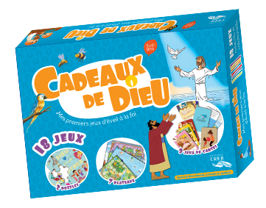*Eveil à la foi :*

*-Cadeaux de Dieu*

*-Les aventures de Zou (culture chrétienne)*

*-Viens, suis-moi* <http://www.notredamedevie.org/Catechese>

*Catéchèse :*

* Nathanaël
* Sel de Vie
* Dieu fait pour nous des merveilles CE1
* 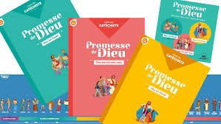Viens, suis moi <http://www.notredamedevie.org/Catechese>
* **Promesse de Dieu**

*Culture Chrétienne :*

* Anne et Léo

**Sites Internet**

* Site de la DDEC <http://www.ec56.org/>
* Théobule <http://www.theobule.org/>
* Caté Ouest <http://www.cate-ouest.com/>
* Idées-caté <http://www.idees-cate.com/>
* Choisis la Vie <http://choisislavie.eklablog.com/>
* La Bible en dessin animé <https://www.google.fr/webhp?sourceid=chrome-instant&ion=1&espv=2&ie=UTF-8#q=la+bible+en+dessin+anim%C3%A9+youtube>

**Revues**

* Pomme d’Api soleil
* Patapon
* Filotéo
* Magnificat Junior



**Chants :** CD de Michel et Marie Françoise Penhard : « Chantons en famille « ! Glorious : <https://youtu.be/WM3OOj_UBg8> et Hopen : https://www.youtube.com/watch?v=n8ZEoumStl0

Chants gestués :[*www.kt42.fr/liste-de-chants-a-utiliser-au-cate.html*](http://www.kt42.fr/liste-de-chants-a-utiliser-au-cate.html)

* **La Bible en Mangas**
* **Kit coin Prière (site DDEC)**